CHUNG TAY ỦNG HỘ ĐỐNG BÀO BỊ BÃO LŨ
Phát huy truyền thống tốt đẹp của dân tộc Việt Nam với tinh thần “Tương thân, tương ái”, “Nhường cơm, sẻ áo”, “Lá lành đùm lá rách”, sáng ngày 20 tháng 10 năm 2025, Trường PT DTNT THCS và THPT Ngọc Sơn (xã Ngọc Sơn, tỉnh Phú Thọ) đã tổ chức lễ phát động quyên góp ủng hộ đồng bào vùng bị thiệt hại do mưa bão, lũ lụt. Buổi phát động nhận được sự tham gia đầy đủ, tích cực và nhiệt tình của Ban Giám hiệu Nhà trường, các thầy cô giáo, nhân viên cùng toàn thể học sinh. Mỗi phần quà, mỗi tấm lòng được gửi đi đều là thông điệp sẻ chia yêu thương, là nguồn động viên tinh thần quý báu mà thầy và trò Nhà trường hướng về đồng bào vùng bão lũ, với mong muốn giúp bà con sớm vượt qua khó khăn, khôi phục sản xuất và ổn định cuộc sống. Hoạt động mang ý nghĩa nhân văn sâu sắc này không chỉ thể hiện tình cảm, trách nhiệm của cán bộ, giáo viên và học sinh Trường PT DTNT THCS&THPT Ngọc Sơn đối với cộng đồng, mà còn góp phần bồi dưỡng cho học sinh lòng nhân ái, ý thức sẻ chia và tinh thần vì tập thể, vì xã hội.
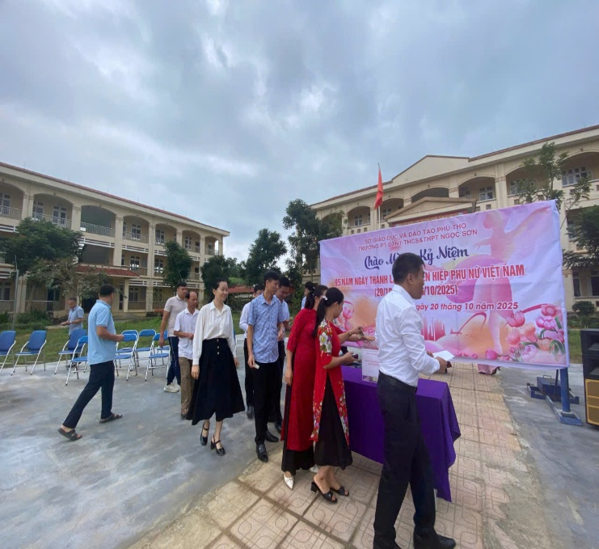
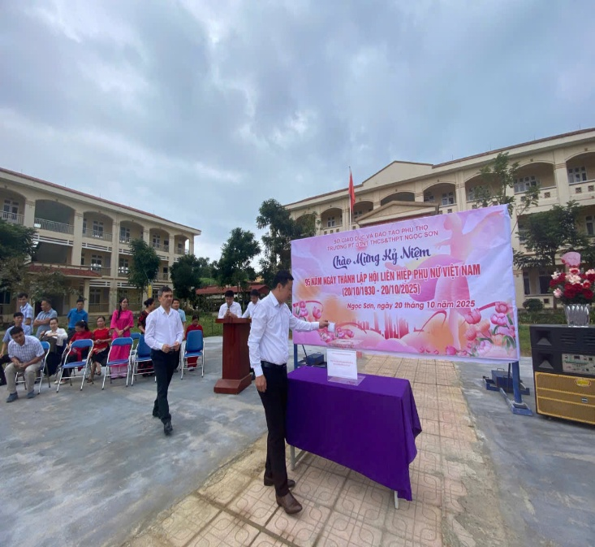
Sau đây là một số hình ảnh tại buổi lễ phát động.

